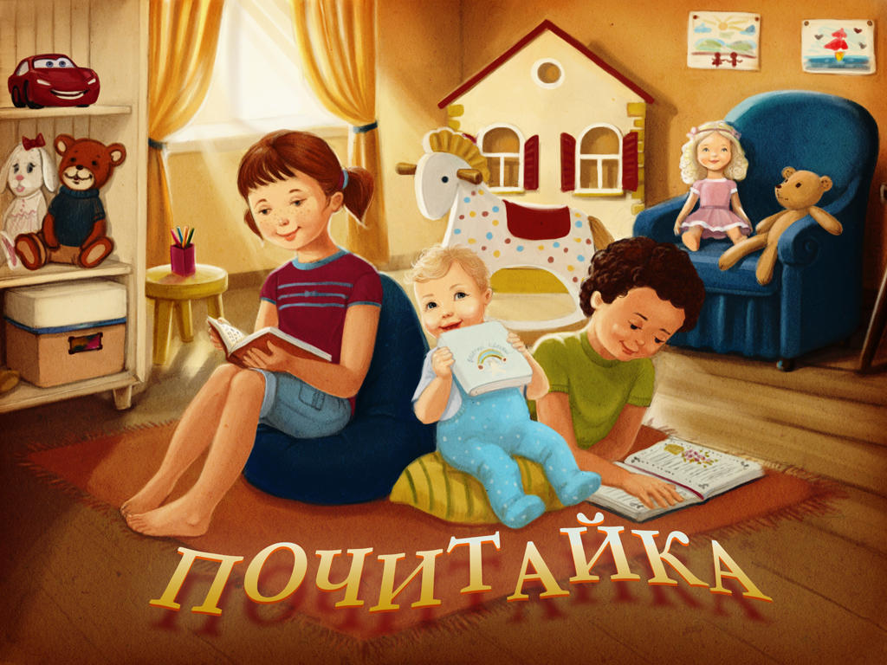

Клуб «Почитай*ка»

Описание работы: Детский клуб «Почитай*ка» организован в 2020 году на базе абонемента Шумячской районной детской библиотеки для работы с детьми младшего школьного возраста, с целью воспитать у первоклассников потребность в общении с книгой. Великое творение человека- книга- стимулирует воображение, интеллект, развивает речь, знакомит ребёнка с окружающем миром. Кроме того, читая книгу, можно развлечься и посмеяться от души.
Актуальность: Кто не слышал поговорку «Книги – лучшие друзья!»? Это действительно так, и это нужно признать! Книги – отличное средство, чтобы познакомить ребёнка с окружающим миром. В то время, как ребёнок читает про персонажей, неважно вымышленных или реально существующих, постепенно начинает формироваться мировоззрение, все проблемы становятся решаемыми. Чтение книг – отличная возможность путешествовать по миру. Великое творение человека – книга. Именно книга стимулирует и воображение, и, что очень важно, интеллект. Кроме того, читая книгу, можно развлечься и посмеяться от души.

Девиз клуба:
Нам с книгой в жизни интересней, все любим книги мы читать.
И со страниц весёлых, книжных мы будем много узнавать.
Сроки реализации: в течение учебного года.
Участники проекта: учащиеся 1 «Б» класса, учитель - Бодылева Елена Александровна, библиотекарь абонемента.
Список детей:
-Барбасов Антон
-Бурмистров Герман
-Васильева Валерия
-Вазнова Эмилия
-Зубачёва Ксения
-Деменкова Диана
-Иванов Паша
- Иванов Даня
-Кононов Женя
-Лапиков Никита
-Мухамедова Настя
-Мезелева Алёна
-Маёров Илья
-Патупин Никита
-Сташевский Андрей
-Фатков Артём
-Холов Рустам

Цель клуба:
Воспитание у первоклассников потребности в общении с книгой.
Задачи клуба:
-знакомить детей с разнообразием художественных жанров, приобщать к чтению книг разной тематики;
-развивать культуру чтения;
-воспитывать бережное отношение к книге.

Предполагаемый результат:
-развитие у детей интереса к художественной литературе разных жанров;
-умение выбирать книгу, понимать её содержание и художественные особенности, давать оценку произведению;
-умение бережно относиться к книге.

Формы и методы работы:
-викторины;
-беседы;
-книжные выставки и тематические выставки рисунков;
-конкурсы чтецов;
-литературные часы и праздники;
-экскурсии;
-просмотр диафильмов, мультфильмов, презентаций.

План работы детского клуба досугового и познавательного чтения
«Почитай*ка» для детей 1 класса на 2020 год

- Тематический урок «Моё здоровье – в моих руках» - 16.01
- Праздничная программа «Как на масленой неделе мы блиночки свои ели» - 20.02
- Литературная игра «Гуляют сказки по земле Ершова» - 03.03
- Викторина «Путешествие в космос» - 08.04
- День памяти «И снова май, цветы, салют и слезы» - 07.05
- Литературная игра «О пользе вредных советов» - 17.09
- Викторина «Путешествие в мир книг» - 23.10
- Познавательный час «Травинка - витаминка» - 20.11

